自贡市文联本级
2022年单位预算编制的说明

目录
一、基本职能及主要工作 3
（一）部门职能简介 3
（二）部门2022年重点工作 3
二、单位概况 4
三、收支预算情况说明 4
（一）收入预算情况 5
（二）支出预算情况 5
四、财政拨款收支预算情况说明 5
五、一般公共预算当年拨款情况说明 6
（一）一般公共预算当年拨款规模变化情况 6
（二）一般公共预算当年拨款结构情况 7
（三）一般公共预算当年拨款具体使用情况： 7
六、一般公共预算基本支出情况说明 8
七、“三公”经费财政拨款预算安排情况 8
八、政府性基金预算支出情况说明 10
九、国有资本经营预算支出情况说明 10
十、其他重要事项的情况说明 10
（一）机关运行经费情况 10
（二）政府采购情况 10
（三）国有资产占有使用情况 10
（四）绩效目标设置情况 10
十一、名词解释 11
附件 13

一、基本职能及主要工作
（一）市文联部门职能简介
贯彻执行党的文艺方针政策，开展对市级和区、县文艺家协会的联络、协调、服务工作，听取和反映文艺界的情况和意见；组织重大的文艺活动，制定创作规划，组织文艺家深入生活，搜集创作素材，进行文艺创作，培养优秀文艺人才，创作艺术精品；组织实施各类文艺评奖活动，对各种优秀文艺成果给与奖励和表彰；加强同国内外文学艺术团体和文艺界人士的联系，开展国际、国内文化艺术交流；改善文艺家工作条件；承办党委和政府交办的其他事项。
（二）市文联部门2022年重点工作
1、着力团结引领，切实加强党对文艺工作的全面领导。一是抓好全市文艺界的理论武装和理论普及，持续深入推动学习贯彻入脑入心。二是坚持政治引领、价值引领、道德引领，引领全市文艺工作者听党话、跟党走。三是做好“四新组织”工作。四是抓好协学会党建工作。
2、扛牢意识形态责任，确保文艺工作始终保持正确方向。一是文联党组与所属的文艺家协学会层层压实责任，确保各类意识形态阵地可管可控。二是加强对活动、展览、交流活动、文艺评奖的管理。
3、积极融入全市发展大局，抓好文艺创作展演和文艺人才建设。把艺术创作展演等工作融入全市发展。一是迎接党的二十大召开，组织开展各类主题文艺创作，举办系列主题文艺活动。二是围绕“做优现代服务业，建设文旅名城”，大力传承弘扬优秀传统文化特别是自贡地方特色文化。三是围绕江姐故居等红色资源内涵挖掘和红色基因传承，开展艺术研究和主题创作。四是围绕加快融入成渝地区双城经济圈建设开展各艺术门类的交流合作。五是推进政府购买文艺产品和服务、优秀文艺作品奖励扶持等激励机制。壮大文艺队伍，推进文艺人才梯次培养。
4、坚持服务人民，大力开展文艺惠民和青少年素质培养。一是开展文艺志愿服务，将文艺志愿服务积极融入新时代文明实践。二是推进文艺助力乡村振兴行动，扎实开展“深入生活、扎根人民”主题实践活动、“我们的中国梦”——文化进万家活动、“我们的节日”等系列主题文艺活动。三是大力开展传统文化进校园活动，着眼培养实效，探索实现活动标准化、常态化、制度化。
二、单位概况
市文联下属二级预算单位1个，其中行政单位0个，参照公务员法管理的事业单位0个，其他事业单位1个。主要包括：自贡市文化艺术院。
三、收支预算情况说明
按照综合预算的原则，市文联所有收入和支出均纳入部门预算管理。收入包括：一般公共预算拨款收入；支出包括：文化旅游体育与传媒支出、社会保障和就业支出、卫生健康支出、住房保障支出。市文联2022年收支总预算108.29万元，比2021年收支预算总数增加16.19万元，主要原因是新增一人。
（一）收入预算情况
市文联2022年收入预算108.29万元，其中：一般公共预算拨款收入108.29万元，占100%。
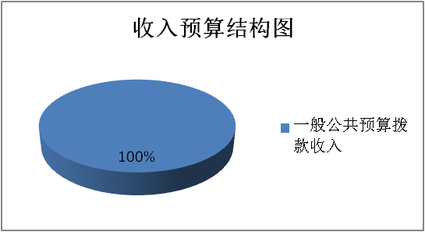
（二）支出预算情况
市文联2022年支出预算108.29元，其中：基本支出88.79万元，占81.99%；项目支出19.5万元，占18.01%。
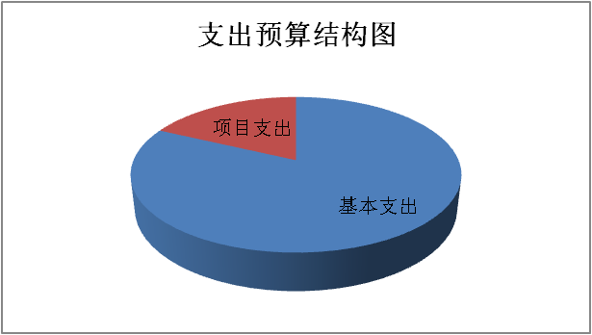
四、财政拨款收支预算情况说明
市文联2022年财政拨款收支总预算108.29万元，比2021年财政拨款收支总预算增加16.19万元，主要原因是新增一人。
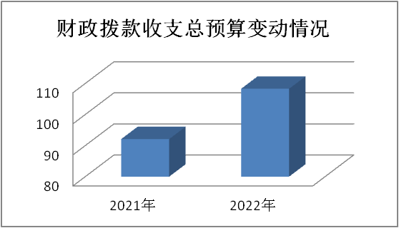
收入包括：本年一般公共预算拨款收入108.29万元，本年政府性基金收入0万元，上年结转一般公共预算拨款收入0万元；支出包括：文化旅游体育与传媒支出92.54万元、社会保障和就业支出7.85万元、卫生健康支出3.25万元、住房保障支出4.65万元。
五、一般公共预算当年拨款情况说明
（一）一般公共预算当年拨款规模变化情况
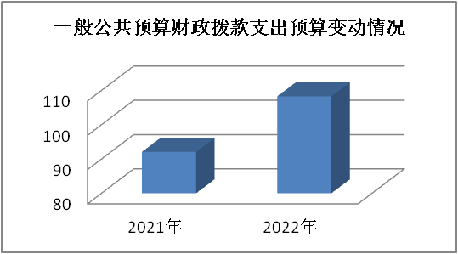
市文联2022年一般公共预算当年拨款108.29万元，比2021年预算数增加16.19万元。主要是新增一人。
（二）一般公共预算当年拨款结构情况
文化旅游体育与传媒支出92.54万元，占85.46%；社会保障和就业支出7.85万元，占7.25%；卫生健康支出3.25万元，占3%；住房保障支出4.65万元，占4.29%。
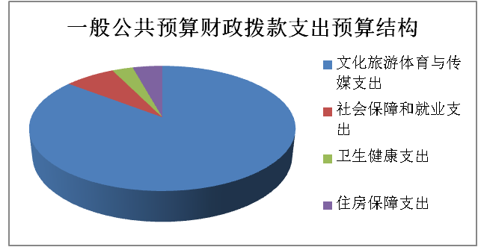
（三）一般公共预算当年拨款具体使用情况：
1.文化旅游体育与传媒（类）文化和旅游（款）行政运行（项）:2022年预算数为73.04万元，主要用于：机关在职人员工资福利支出；日常公用支出。
2.文化旅游体育与传媒（类）文化和旅游（款）一般行政管理事务（项）:2022年预算数为19.5万元，主要用于：办公设备购置、加值班费和政府购买文艺产品和服务支出。
3.社会保障和就业（类）行政事业单位养老支出（款）行政单位离退休（项）:2022年预算数为1.66万元，主要用于：机关离退休人员开支、县级以上退休干部交通补贴。
4.社会保障和就业（类）行政事业单位养老支出（款）机关事业单位基本养老保险缴费支出（项）:2022年预算数为6.19万元，主要用于：机关事业单位基本养老保险单位缴纳部分。
5.卫生健康（类）行政事业单位医疗（款）行政单位医疗（项）:2022年预算数为3.25万元，主要用于：机关在职人员基本医疗保险单位缴纳部分。
6.住房保障（类）住房改革支出（款）住房公积金（项）:2022年预算数为4.65万元，主要用于：机关事业单位在职人员住房公积金单位缴纳部分。
六、一般公共预算基本支出情况说明
市文联2022年一般公共预算基本支出88.79万元，其中：
人员经费76.67万元，主要包括：基本工资、津贴补贴、奖金、机关事业单位基本养老保险缴费、职工基本医疗保险缴费、住房公积金、工会经费、福利费、其他交通费用、其他对个人和家庭的补助支出。
公用经费12.12万元，主要包括：办公费、印刷费、咨询费、手续费、水费、电费、邮电费、物业管理费、差旅费、租赁费、会议费、培训费、公务接待费、劳务费、委托业务费、其他商品和服务支出。
七、“三公”经费财政拨款预算安排情况
市文联2022年“三公”经费财政拨款预算数0.5万元，较2021年预算下降41.86%，其中：因公出国（境）经费0万元，公务接待费0.5万元，公务用车购置及运行维护费0万元（公务用车购置费0万元，公务用车运行费0万元）。
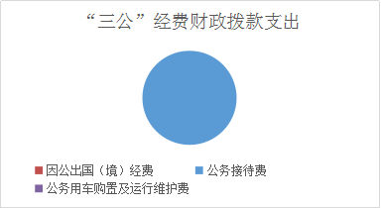
（一）因公出国（境）经费0万元，较2021年预算持平。主要原因是市文联暂无国（境）外业务。
2022年拟安排出国（境）0人次。
（二）公务接待费0.5万元，较2021年预算下降41.86%。主要原因是按要求压减三公经费。
2022年公务接待费计划用于执行公务、考察调研、检查指导、邀请国内知名艺术家采风活动；其他各市州艺术家交流创作活动等公务活动开支。
（三）公务用车购置及运行维护费0万元，较2021年预算持平。主要原因是车改后无保留公车。
单位现有公务用车0辆，其中：轿车0辆，越野车0辆，多功能乘用车0辆。
2022年安排公务用车购置费0万元，较2021年预算持平。
2022年安排公务用车运行维护费0万元，较2021年预算持平。
八、政府性基金预算支出情况说明
市文联2022年使用政府性基金预算拨款安排0万元。
九、国有资本经营预算支出情况说明
市文联2022年没有使用国有资本经营预算拨款安排的支出。
十、其他重要事项的情况说明
（一）机关运行经费情况
2022年，市文联履行一般行政管理职能、维持机关日常运转而开支的机关运行经费财政拨款预算为18.2万元，比2021年预算增加2.06万元，增长12.76%；主要原因为：新增一人。
（二）政府采购情况
2022年，市文联安排政府采购预算2.21万元，主要用于采购办公设备。
（三）国有资产占有使用情况
截至2021年底，市文联所属各预算单位共有车辆0辆，其中，一般公务用车0辆、执法执勤用车0辆。单位价值100万元以上大型设备0台（套）。
2022年部门预算安排购置一般公务用车0辆、执法执勤用车0辆，单位价值100万元以上大型设备0台（套）。
（四）绩效目标设置情况
绩效目标是预算编制的前提和基础，按照“费随事定”的原则，2022年市文联部门所有专项项目均按要求编制了绩效目标,从项目完成、项目效益、满意度等方面设置了绩效指标，综合反映项目预期完成的数量、成本、时效、质量，预期达到的社会效益、经济效益、生态效益、可持续影响以及服务对象满意度等情况。
市文联本部门2022年度部门预算重点项目绩效目标情况：市文联2022年度部门预算无重点项目。
十一、名词解释
1.一般公共预算拨款收入：指市级财政当年拨付的资金。
2.事业收入：指事业单位开展专业业务活动及辅助活动所取得的收入。
3.上年结转：指以前年度尚未完成，结转到本年仍按原规定用途继续使用的资金。
4. 文化旅游体育与传媒（类）文化和旅游（款）行政运行（项）：指行政单位及参照公务员法管理的事业单位用于保障机构正常运行、开展日常工作的基本支出。
5.文化旅游体育与传媒（类）文化和旅游（款）一般行政管理事务（项）:行政单位及参照公务员法管理的事业单位未单独设置项级科目的其他项目支出。
6.社会保障和就业（类）行政事业单位养老支出（款）行政单位离退休（项）:指行政单位（包括实行公务员管理的事业单位）开支的离退休经费。
7.社会保障和就业（类）行政事业单位养老支出（款）机关事业单位基本养老保险缴费支出（项）: 指机关事业单位实施养老保险制度由单位缴纳的基本养老保险费支出。
8.卫生健康（类）行政事业单位医疗（款）行政单位医疗（项）:指财政部门安排的行政单位（包括实行公务员管理的事业单位）基本医疗保险缴费经费。
9.住房保障支出（类）住房改革支出（款）住房公积金（项）:指行政事业单位按人力资源和社会保障部、财政部规定的基本工资和津补贴以及规定比例为职工缴纳的住房公积金。
10.基本支出：指为保证机构正常运转，完成日常工作任务而发生的人员支出和公用支出。
11.项目支出：指在基本支出之外为完成特定行政任务和事业发展目标所发生的支出。
12.“三公”经费：指部门用财政拨款安排的因公出国（境）费、公务用车购置及运行费和公务接待费。其中，因公出国（境）费反映单位公务出国（境）的国际旅费、国外城市间交通费、住宿费、伙食费、培训费、公杂费等支出；公务用车购置及运行费反映单位公务用车车辆购置支出（含车辆购置税）及租用费、燃料费、维修费、过路过桥费、保险费等支出；公务接待费反映单位按规定开支的各类公务接待（含外宾接待）支出。
13.机关运行经费：为保障行政单位（包含参照公务员法管理的事业单位）运行用于购买货物和服务的各项资金。包括办公及印刷费、邮电费、差旅费、会议费等费用开支。

附件： 表1.部门收支总表
表1-1.部门收入总表
表1-2.部门支出总表
表2.财政拨款收支总表
表2-1. 财政拨款支出预算表（政府经济分类科目）
表3.一般公共预算支出预算表
表3-1.一般公共预算基本支出预算表
表3-2.一般公共预算项目支出预算表
表3-3.一般公共预算“三公”经费支出预算表
表4.政府性基金支出预算表
表4-1.政府性基金预算“三公”经费支出预算表
表5.国有资本经营预算支出预算表
表6.项目支出绩效目标

